TÊN CHUYÊN ĐỀ: SINH TRƯỞNG VÀ PHÁT TRIỂN Ở THỰC VẬT (Môn Sinh học 11 Cơ Bản)
A.Mô tả chuyên đề:
a Cơ sở lý luận
-Chuyên đề này gồm các bài Chương III / Phần bốn. Sinh học cơ thể – Sinh học 11 THPT
+ Bài 34: Sinh trưởng ở thực vật.
+ Bài 35: Hoocmon thực vật.
+ Bài 36: Phát triển ở thực vật có hoa.
- Sinh trưởng, phát triển của cây đậu bắp (Abelmoschus esculentus)
- Điều kiện thổ nhưỡng, khí hậu phù hợp cho cây đậu bắp
- Kĩ thuật trồng, chăm sóc, thu hoạch cây đậu bắp
b.Cơ sở thực tiễn
-Thí nghiệm trồng cây đậu bắp
-Thí nghiệm ủ chín chuối bằng etilen tự nhiên
1. Mục tiêu chuyên đề Sinh trưởng và phát triển ở thực vật
Sau khi học xong chuyên đề này học sinh có khả năng:
a.Kiến thức
- Phân biệt được khái niệm sinh trưởng, phát triển và mối liên quan giữa chúng.
- Nêu được khái niệm mô phân sinh. Phân biệt các loại mô phân sinh.
- Phân biệt được sinh trưởng sơ cấp và sinh trưởng thứ cấp.
- Nêu được khái niệm, đặc điểm, vai trò, tương quan hoocmon thực vật.
- Nêu được các nhân tố chi phối sự ra hoa.
- Trình bày được ảnh hưởng của điều kiện môi trường tới sự sinh trưởng và phát triển ở thực vật.
- Nêu được một số ví dụ về ứng dụng hiểu biết về sinh trưởng và phát triển của thực vật trong trồng trọt.
b.Kỹ năng
- Đưa ra các định nghĩa về sinh trưởng, phát triển, mô phân sinh, quang chu kì, hoocmon thực vật.
- Phân loại thực vật ứng với từng kiểu sinh trưởng.
- Phân loại các mô phân sinh.
- Phân loại các hoocmon sinh trưởng
- Phân loại thực vật theo quang chu kì, theo nhiệt độ.
- Kỹ năng tìm kiếm thông tin qua đọc sách, qua mạng internet.
- Quan sát và phân tích kênh hình về tác dụng của hoocmon đối với sự sinh trưởng và phát triển của thực vật.
- Có kỹ năng ứng dụng kiến thức về sinh trưởng và phát triển của thực vật để điều khiển sự sinh trưởng và phát triển của chúng phù hợp với mục tiêu sản xuất.
- Kỹ năng vẽ sơ đồ tư duy chuyên đề
- Quan sát phát hiện kiến thức qua SGK, tài liệu liên quan đến sinh trưởng và phát triển của thực vật.
- Kỹ năng giao tiếp giữa học sinh với học sinh và giữa học sinh với giáo viên.
c.Thái độ
- Say mê nghiên cứu khoa học về các phương pháp điều khiển sinh trưởng và phát triển ở thực vật.
- Hứng thú và quan tâm với công tác cải tạo, chăm sóc các giống cây trồng ở điạ phương.
- Tạo thói quen chăm sóc cây trồng, quan sát môi trường sống, gần gũi với thiên nhiên. Từ đó hình thành ý thức bảo vệ môi trường và các loài thực vật quí hiếm.
d.Năng lực
- Năng lực tự học nghiên cứu các tài liệu và thông tin thu thập được.
- Năng lực giải quyết vấn đề thể hiện thông qua việc phát hiện vấn đề và giải quyết các vấn đề ở địa phương.
- Năng lực sử dụng ngôn ngữ thể hiện qua việc học sinh thuyết trình và trao đổi kiến thức với nhau và với giáo viên.
- Năng lực sử dụng công nghệ thông tin và truyền thông để thu thập thông tin cho chuyên đề : SGK, internet,…
- Năng lực hợp tác trong thảo luận nhóm và phân công công việc cho các thành viên trong nhóm.
- Năng lực tự quản lí khi phân chia thời lượng cho từng tiểu chủ đề.
d.1.Các năng lực chung
d.1.1.Năng lực tự học :
HS xác định được mục tiêu học tập chủ đề là:
- Phát biểu được khái niệm sinh trưởng, phát triển , mô phân sinh, hoocmon thực vật.
- Nhận ra mối liên quan giữa sinh trưởng, phát triển
- Phân biệt các loại mô phân sinh.
- Phân biệt được sinh trưởng sơ cấp và sinh trưởng thứ cấp.
- Giải thích được đặc điểm, vai trò, tương quan hoocmon thực vật.
- Nhận biết được các nhân tố chi phối sự ra hoa.
- Trình bày được ảnh hưởng của điều kiện môi trường tới sự sinh trưởng và phát triển ở thực vật.
- Nêu được một số ví dụ về ứng dụng hiểu biết về sinh trưởng và phát triển của thực vật trong trồng trọt.
- Đề xuất được các biện pháp trồng cây đậu bắp có hiệu quả, ủ chuối chín không dùng hóa chất độc gây ảnh hưởng sức khỏe con người.
- HS lập và thực hiện được kế hoạch học tập chủ đề:
Kế hoạch học tập chủ đề
Thứ tự | Nhiệm vụ | Thời gian | Người thực hiện | Phương pháp thực hiện | Sản phẩm
1 | Thu thập tài liệu liên quan đến:  +sinh trưởng, phát triển thực vật  +hoocmon thực vật  +điều kiện môi trường tới sự sinh trưởng và phát triển ở thực vật  +kĩ thuật, thời điểm trồng đậu bắp, điều kiện thổ nhưỡng, khí hậu phù hợp sự sinh trưởng, phát triển cây đậu bắp  +biện pháp ủ chuối dùng hoocmon ức chế etilen | 2 buổi | Bạn :…. | Nghiên cứu tài liệu:  Tài liệu SGK, Sưu tầm thông tin từ mạng Internet và thư viện, kinh nghiệm trồng đậu bắp từ người nông dân, trạm khuyến nông,.. | Các file tài liệu - Báo cáo tóm tắt
2 | +Trồng và theo dõi sinh trưởng, phát triển cây đậu bắp nói riêng, và thực vật nói chung.  +Quan sát điều kiện môi trường tới sự sinh trưởng và phát triển cây đậu bắp nói riêng, và thực vật nói chung.  + Ủ chuối không hóa chất độc | 7 tuần | Bạn :…. | Làm thực nghiệm | Sản phẩm cây đậu bắp sinh trưởng, phát triển tốt  Chuối chín đều, màu sắc và chất lượng tốt.
3 | -Liệt kê kết quả thí nghiệm và giải thích  - Rút ra kết luận, đề xuất | 1 buổi | Nhóm | Thảo luận | Bài viết, hình ảnh minh họa  Nội dung kết luận và đề xuất
4 | Báo cáo kết quả thí nghiệm | 1 buổi | Bạn :….. | Thảo luận, sử dụng công nghệ thông tin | Bài báo cáo
d.1.2. Năng lực giải quyết vấn đề
- Vận dụng kiến thức sinh trưởng, phát triển ở thực vật vào việc nâng cao năng suất cây trồng ở địa phương
- HS phân tích, đề xuất các biện pháp ủ chuối chín không dùng hóa chất độc.
-Thông qua thí nghiệm phát hiện những vấn đề nảy sinh, đề xuất hướng giải quyết, tối ưu hóa quy trình.
d.1.3. Năng lực tư duy sáng tạo
HS đặt ra được nhiều câu hỏi về chủ đề học tập:
- Vì sao cây lớn lên , ra hoa, kết quả?
- Yếu tố nào ảnh hưởng đến sinh trưởng, phát triển ở thực vật?
- Cây đậu bắp có giá trị dinh dưỡng như thế nào?
- Trái cây ngâm hóa chất có hại gì? Phương pháp nào ủ chín trái không gây độc?
- Đề xuất được ý tưởng: Mở rộng mô hình trồng đậu bắp ở gia đình, địa phương.Ủ chuối sạch cung cấp cho gia đình và cung cấp cho thị trường.
Các kĩ năng tư duy:
+ Phân tích các nhân tố ảnh hưởng đến sinh trưởng, phát triển ở thực vật.
+ Lập luận, rút ra các thuận lợi, khó khăn khi tiến hành thí nghiệm trồng cây đậu bắp và ủ chuối
d.1.4. Năng lực tự quản lý
Quản lí bản thân: Nhận thức được các tình huống tác động đến quá trình học tập của bản thân
+ Thời gian: lập thời gian biểu cá nhân (nhóm) dành cho chủ đề
+ Mức độ an toàn, các biện pháp phòng tránh tai nạn lao động.
+ Kinh phí: có tốn nhiều tiền không
Xác định đúng quyền và nghĩa vụ học tập chủ đề: Bình đẳng về quyền lợi và nghĩa vụ để hoàn thành chủ đề
Quản lí nhóm:
+ Lắng nghe và phản hồi tích cực, tạo hứng khởi học tập.
+ Hợp tác tích cực để hoàn thành chủ đề
d.1.5. Năng lực giao tiếp
-Xác định đúng các hình thức giao tiếp: Ngôn ngữ nói với bạn, Thầy Cô, người thân….
-Ngôn ngữ viết báo cáo…
d.1.6. Năng lực hợp tác: Làm việc cùng nhau, chia sẻ kinh nghiệm
d.1.7. Năng lực sử dụng CNTT và truyền thông (ICT)
+ Sử dụng internet tìm kiếm thông tin liên quan
+ Trình bày báo cáo nghiên cứu bằng công nghệ thông tin
+ Sử dụng các phần mềm liên quan: powerpoint, Avidemux, Video Convert Master, Proshow producer…
d.1.8. Năng lực sử dụng ngôn ngữ
+Năng lực sử dụng Tiếng Việt:
+ Sử dụng các thuật ngữ chuyên ngành : hoocmon, quang chu kỳ,….
+ Sử dụng văn phong khoa học để viết báo cáo nghiên cứu
+ Sử dụng ngôn ngữ đối thoại, thảo luận, giải thích, thuyết trình
d.1.9. Năng lực tính toán
- Thành thạo các phép tính cơ bản:
+ Cách tính để pha dung dịch đo độ pH của đất
+ Các phép tính giá trị trung bình chiều cao cây
+Các phép tính lượng phân bón cho cây,….
B. Các năng lực chuyên biệt (đặc thù của môn Sinh học);
Các kĩ năng khoa học
Quan sát: hình thành kĩ năng quan sát tổng thể vườn ươm trồng đậu bắp, quan sát quá trình chín của chuối
Đo lường: xác định khoảng cách trồng đậu bắp: cây cách cây 40- 50cm, hàng cách hàng 70- 80cm.
Phân loại hay sắp xếp theo nhóm: phân loại hoocmon kích thích, hooc mon ức chế
Tìm mối liên hệ: phân tích mối quan hệ giữa homon nhân tạo dùng ủ chuối với sức khỏe con người.
Tính toán:tính toán lượng phân bón, thời điểm bón phân cho cây đậu bắp.
Xử lí và trình bày các số liệu : lập bảng , trình bày biểu đồ cột, sơ đồ, ảnh chụp các giai đoạn sinh trưởng, phát triển của cây đậu bắp.
Đưa ra các tiên đoán, nhận định: Chỉ ra những tác hại của việc sử dụng hoocmon nhân tạo trong nông nghiệp đối với sức khỏe con người.
Hình thành giả thuyết khoa học:Cây trồng sinh trưởng, phát triển thuận lợi trong điều kiện phù hợp.
Đưa ra các định nghĩa thao tác: định nghĩa sinh trưởng, phát triển, hoocmon thực vật, quang chu kỳ.
Thí nghiệm: thiết kế thí nghiệm, làm thực nghiệm, thu thập và xử lí số liệu thí nghiệm, giải thích kết quả thí nghiệm và rút ra các kết luận khi trồng cây đậu bắp, ủ chuối.
Xác định mức độ chính xác của các số liệu: Đếm số lượng phiếu điều tra thực trạng và thống kê kết quả.
2. Kiến thức tích hợp:
- Môn hoá học :
+Biết cách xác định độ chua của đất để chọn đất phù hợp với cây trồng
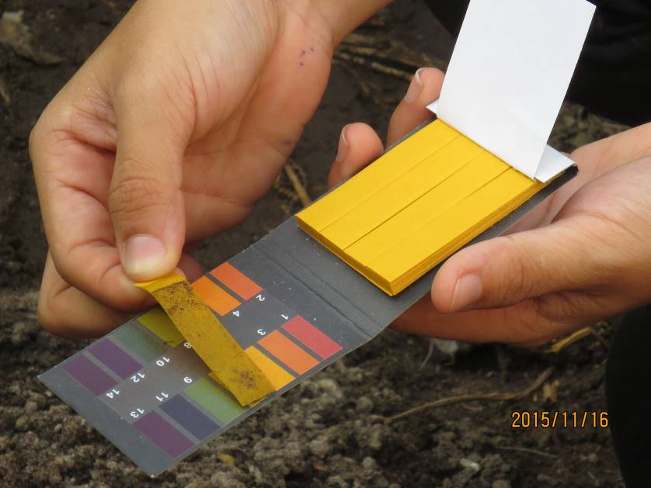
Hình: học sinh ứng dụng môn hóa học đo độ pH của đất
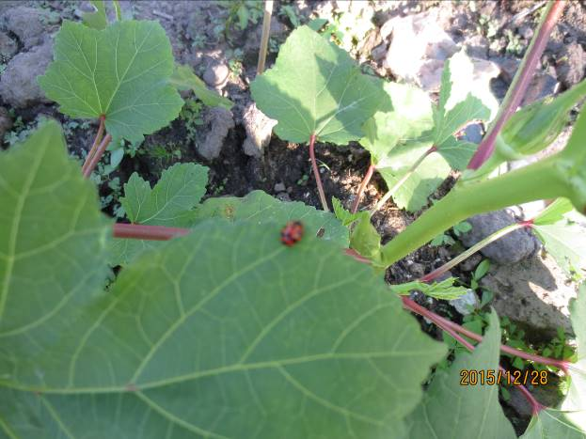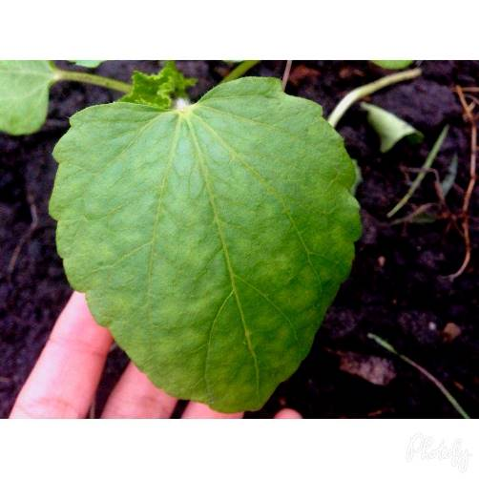
Hình: Cây đậu bắp bị bọ rùa ăn lá và bị nấm – HS dùng biện pháp cơ học bắt bọ rùa hoặc ngắt bỏ lá bị nấm
+Hiểu được ảnh hưởng xấu của thuốc hóa học bảo vệ thực vật đến quần thể sinh vật và môi trường
+Vận dụng kiến thức bài: “Phân bón hóa học” để chọn phân bón phù hợp cho từng giai đoạn sinh trưởng, phát triển của cây đậu bắp.Đồng thời tính toán được lượng phân bón hợp lí để không gây ô nhiễm môi trường.
+Nhận biết hoomon nhân tạo do không bị enzim phân giải sẽ tích tụ trong nông sản, đất, nước, không khí, gây độc hại cho nông sản và ảnh hưởng đến sức khỏe của con người
- Môn Lý : Vận dụng lí thuyết bài “Sự tán sắc ánh sáng” xác định bước sóng phù hợp với sự hấp thụ của Phitocrom
- Môn Toán:
+Thống kê, tính khoảng cách trồng cây cho năng suất cao,…tính được lượng phân phù hợp với cây trồng.
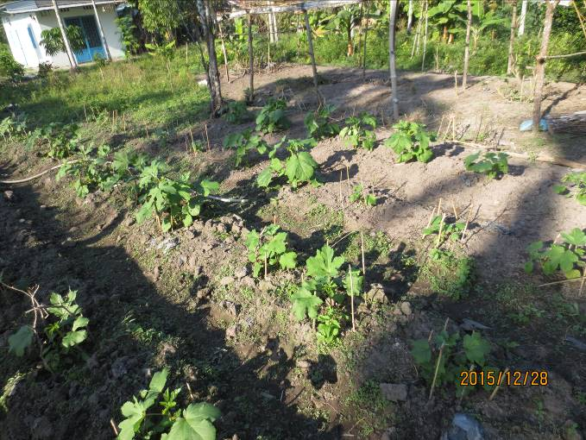
Hình: HS ứng dụng môn toán tính khoảng các trồng đậu bắp cho hiệu quả cao (khoảng cách các cây là khoảng 40cm, các luống là khoảng 70cm)
++Thống kê, tính chiều cao trung bình của cây. Lập biểu đồ so sánh sự sinh trưởng của cây
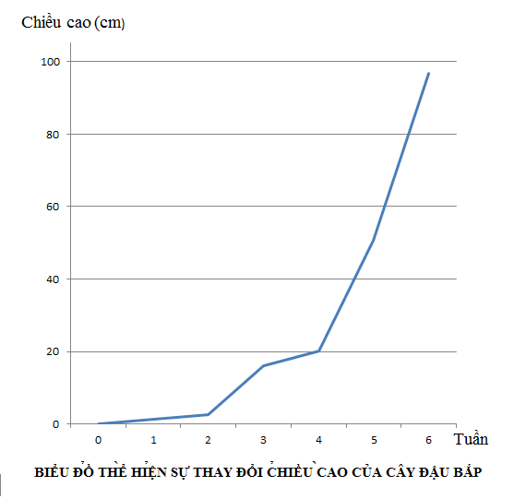
Hình: HS Thống kê, tính chiều cao trung bình của cây. Lập biểu đồ so sánh sự sinh trưởng của cây qua các tuần
- Môn Văn:
+Vận dụng kinh nghiệm dân gian về trồng trọt đúc kết qua một số câu ca dao tục ngữ. Ví dụ:
- Nhất nước, nhì phân, tam cần, tứ giống
- Đêm tháng năm chưa nằm đã sáng
Ngày tháng mười chưa cười đã tối.
- Dày sao thì nắng, vắng sao thì mưa.
- Hòn đất nỏ bằng giỏ phân
- Tốt quá hóa lốp,….
+Học sinh dựa vào kiến thức ngữ văn để lập luận trình bày bài báo cáo logic hơn.
- Môn Địa:
+Ứng dụng kiến thức bài “Hệ quả sự chuyển động Trái Đất xung quanh Mặt Trời” xác định thời điểm ngày dài, ngày ngắn trong năm phù hợp quang chu kì ở thực vật
+Xác định được điều kiện khí hậu, đất đai ảnh hưởng đến sự sinh trưởng, phát triển của thực vật.
- Môn Giáo dục công dân: Vận dụng kiến thức bài “Cách thức vận động của sự vật và hiện tượng” (lớp 10) để nhận thấy sự biến đổi về lượng dẫn đến sự biến đổi về chất, chất mới ra đời lại bao hàm một lượng mới tương ứng trong mối quan hệ giữa sinh trưởng và phát triển.
- Môn Hướng nghiệp: định hướng nghề trồng trọt, làm vườn,…cho học sinh
- Môn Tin học: Vận dụng kiến thức về tin học để làm bài báo cáo, video clip, tìm thông tin trên Internet,….
B.Nội dung của chuyên đề
2.1 Sinh trưởng ở thực vật.
2.1.1 Khái niệm sinh trưởng.
2.1.2 Các mô phân sinh
2.1.3 Phân biệt sinh trưởng sơ cấp và sinh trưởng thứ cấp.
2.2. Các nhân tố ảnh hưởng tới sinh trưởng ở thực vật.
2.2.1 Các nhân tố bên trong.
- Đặc điểm di truyền, các thời kì sinh trưởng của giống, loài.
- Hoocmon thực vật, hoocmon kích thích, hoocmon ức chế, tương quan hoocmon thực vật.
2.2.2 Các nhân tố bên ngoài.
- Nhiệt độ
- Hàm lượng nước
- Ánh sáng
- Ôxi
- Dinh dưỡng khoáng
2.3 Phát triển ở thực vật có hoa.
2.3.1. Khái niệm phát triển thực vật.
2.3.2.Những nhân tố chi phối sự ra hoa
2.3.3. Mối quan hệ giữa sinh trưởng và phát triển.
2.4 Ứng dụng thực tiễn.
2.4.1.Trồng cây đậu bắp
2.4.2.Ủ chín chuối bằng etilen tự nhiên
Thời lượng:
Số tiết học trên lớp: 3 tiết.
Thời gian học ở nhà 7 tuần.
3. Chuẩn bị của giáo viên và học sinh:
3.1 Chuẩn bị của giáo viên
- Các hình ảnh, video minh họa về quá trình sinh trưởng, phát triển của thực vật
- Bảng hoạt động nhóm, máy chiếu v.v...
Video clip về quá trình sinh trưởng ở cây đậu tương:
https://www.youtube.com/watch?v=uuGwxRwzJto
- Video clip về quá trình phát triển ở cây hoa đồng tiền:
https://www.youtube.com/watch?v=v1ekO3CtIfk
3.2 Chuẩn bị của học sinh
- Tìm kiếm các thông tin và hình ảnh liên quan đến chuyên đề.Video clip, file powerpoint báo cáo,...
- Đất trồng cây đậu bắp, hạt giống, phân bón,...
- Chuối để ủ.
- Dụng cụ và nguyên liệu cho quá trình trồng đậu bắp: Giấy đo độ pH của đất, cân đồng hồ, ống đong, cốc,Thước đo loại 1m, Cuốc, xẻng, dụng cụ làm vườn, hạt giống đậu bắp, phân bón (phân chuồng, phân đạm, phân Kali,...), bình tưới cây.Hộp xốp lớn nếu không có vườn trồng cây
- Dụng cụ và nguyên liệu cho quá trình ủ chuối: chuối già, chuối sứ,… thùng xốp/ hũ kín.
4. Tiến trình tổ chức hoạt động học tập: Dạy học theo dự án
Bước 1 Lập kế hoạch (Thực hiện trên lớp 1 tiết)
Nội dung | Hoạt động của Giáo viên | Hoạt động của Học sinh | Đồ dùng
Nêu tên dự án  Xây dựng các tiểu chủ đề/ý tưởng  Lập kế hoạch thực hiện dự án. | -GV chiếu đoạn phim ngắn về sự nảy mầm,lớn lên ở cây đậu, ra hoa ở cây đồng tiền.  GV yêu cầu HS cho biết: đây là quá trình gì?  - Tổ chức cho học sinh phát triển ý tưởng, hình thành các tiểu chủ đề: (hoạt động nhóm cặp đôi 2 HS) thời gian 4 phút  - Thống nhất ý tưởng và lựa chọn các tiểu chủ đề:  - Yêu cầu học sinh nêu các nhiệm vụ cần thực hiện của dự án.  - GV gợi ý bằng các câu hỏi về nội dung cần thực hiện.  +Thế nào là sinh trưởng, phát triển ở thực vật? Cơ chế? Mối liên quan giữa sinh trưởng, phát triển?...  +Hoomon thực vật là gì? Vai trò?  +Điều kiện môi trường tới sự sinh trưởng và phát triển ở thực vật (ra hoa)  +Kĩ thuật trồng đậu bắp? điều kiện thổ nhưỡng, khí hậu như thế nào phù hợp sự sinh trưởng, phát triển cây đậu bắp?  +Biện pháp ủ chuối dùng hoocmon ức chế etilen tiến hành như thế nào?  Chia nhóm học sinh : 4 nhóm( 10 HS/ nhóm theo khu vực phân bố  Yêu cầu HS trong từng nhóm đều thực hiện tất cả các nội dung của chuyên đề.- Yêu cầu học sinh nêu các nhiệm vụ cần thực hiện của dự án.  - GV gợi ý các nguồn tư liệu trên mạng, tại địa phương mà học sinh có thể tham khảo; cách phân công để thực hiện các tiểu chủ đề.  - Từ đó gợi ý cho HS các nhiệm vụ cần thực hiện.  - Hướng dẫn các nhóm ghi sổ theo dõi dự án và phân công nhiệm vụ trong nhóm lập kế hoạch. | Nhận biết chủ đề của dự án là :Sinh trưởng, phát triển ở thực vật  - Hoạt động nhóm, chia sẻ các ý tưởng.  -Viết các tiểu chủ đề lên bảng  - Cùng GV thống nhất các tiểu chủ đề nhỏ:  +Khái niệm sinh trưởng, phát triển thực vật –mối liên quan giữa sinh trưởng, phát triển  +Điều kiện môi trường tới sự sinh trưởng và phát triển ở thực vật  +Khái niệm hoocmon thực vật – đặc điểm và phân loại.  +ứng dụng sinh kiến thức sinh trưởng, phát triển vào sản xuất: trồng cây đậu bắp , dùng hoocmon ức chế etilen ủ chín chuối.  - Căn cứ vào chủ đề học tập học sinh đưa ra các nhiệm vụ phải thực hiện.  - Thảo luận và chọn nhiệm vụ.  Học sinh lựa chọn nhiệm vụ theo khu vực phân bố, hình thành các nhóm học sinh có nhà gần nhau:  Nhiệm vụ 1: Nhóm 1: Tìm hiểu sinh trưởng, phát triển ở thực vật - ứng dụng trồng cây đậu bắp và ủ chuối tại phường Linh đông,Thủ Đức  Nhiệm vụ 2: Nhóm 2: Tìm hiểu sinh trưởng, phát triển ở thực vật - ứng dụng trồng cây đậu bắp và ủ chuối tại phường Hiệp Bình Chánh,Thủ Đức.  Nhiệm vụ 3: Nhóm 3: Tìm hiểu sinh trưởng, phát triển ở thực vật - ứng dụng trồng cây đậu bắp và ủ chuốitại phường Thạnh Lộc, Quận 12.  Nhiệm vụ 4: Nhóm 4: Tìm hiểu sinh trưởng, phát triển ở thực vật - ứng dụng trồng cây đậu bắp và ủ chuối tại phường Thạnh Xuân, Quận 12.  - Thảo luận và lên kế hoạch thực hiện nhiệm vụ (Nhiệm vụ; Người thực hiện; Thời lượng; Phương pháp, phương tiện; Sản phẩm).  + Thu thập thông tin  + Thảo luận nhóm để xử lý thông tin.  + Tiến hành thí nghiệm: trồng cây, ủ chuối.  + Theo dõi sự sinh trưởng, phát triển ở cây đậu bắp; quá trình chín của chuối  + Viết báo cáo.  +Thuyết trình | Máy chiếu, video sinh trưởng, phát triển ở cây đâu, cây đồng tiền  Dùng phấn viết tên các tiểu chủ đề lên bảng  Sổ theo dõi chuyên đề, bút, máy ảnh, máy tính
Bước 2: Thực hiện kế hoạch dự án và xây dựng sản phẩm (7 tuần)(Hoạt động vào thời gian ngoài giờ lên lớp)
Nội dung | Hoạt động của Giáo viên | Hoạt động của học sinh
-Làm thực nghiệm  - Thảo luận nhóm để xử lý thông tin và lập dàn ý báo cáo  - Hoàn thành báo cáo của nhóm | - Theo dõi, hướng dẫn, giúp đỡ các nhóm :  +Cách trồng đậu bắp: chọn hạt giống (khỏe, không sâu bệnh), ngâm đậu,ủ đậu nảy mầm, làm đất, xác định độ chua của đất (5,5-6,7),các yếu tố ảnh hưởng sinh trưởng, phát triển của cây (sâu bệnh, thời tiết, ánh sáng,…), biện pháp phòng trừ sâu hại, thời điểm bón phân, loại phân,…  +Theo dõi sự sinh trưởng của cây đậu bắp: đo chiều cao trung bình của cây, đường kính. Quan sát thời điểm cây ra hoa, quả.  +So sánh sự sinh trưởng của cây đậu bắp với các cây khác.  +Cách ủ chuối: xác định thời điểm chuối già để ủ chuối, chọn quả mồi, vật liệu (lu, hũ,…)  - Theo dõi, giúp đỡ các nhóm:  +Xử lí thông tin.  +Cách trình bày sản phẩm của các nhóm. | - Thực hiện nhiệm vụ theo kế hoạch.  Nhiệm vụ 1: Nhóm 1: Tìm hiểu sinh trưởng, phát triển ở thực vật - ứng dụng trồng cây đậu bắp và ủ chuối tại phường Linh đông,Thủ Đức  Nhiệm vụ 2: Nhóm 2: Tìm hiểu sinh trưởng, phát triển ở thực vật - ứng dụng trồng cây đậu bắp và ủ chuối tại phường Hiệp Bình Chánh ,Thủ Đức  Nhiệm vụ 3: Nhóm 3: Tìm hiểu sinh trưởng, phát triển ở thực vật - ứng dụng trồng cây đậu bắp và ủ chuối tại phường Thạnh Lộc, Quận 12  Nhiệm vụ 4: Nhóm 4: Tìm hiểu sinh trưởng, phát triển ở thực vật - ứng dụng trồng cây đậu bắp và ủ chuối tại phường Thạnh Xuân, Quận 12.  -Từng nhóm làm thực nghiệm: phân công HS công việc cụ thể.  -Các nhóm phải họp mặt ít nhất 1 tuần 1 lần để thực hiện dự án.  -Các nhóm phân tích kết quả thu thập được và trao đổi về cách trình bày sản phẩm.  - Xây dựng báo cáo sản phẩm của nhóm | Hạt giống đậu bắp, đất trồng, cuốc, thùng tưới nước, giấy đo độ pH, thước đo, máy tính,…  Chuối, thùng xốp/ lu, ,…  Máy tính, sổ ghi chép, file hình, video quá trình sinh trưởng, phát triển ở đậu bắp, quá trình ủ chuối,..
Bước 3: Báo cáo kết quả và nêu ý tưởng về trồng cây đậu bắp tại địa phương
Báo cáo kết quả  Nhìn lại quá trình thực hiện dự án  Nêu ý tưởng về mô hình trồng cây đậu bắp tại địa phương | - Tổ chức cho các nhóm báo cáo kết quả và phản hồi.  - Gợi ý các nhóm nhận xét, bổ sung cho các nhóm khác.  -GV củng cố lại chuyên đề qua một số câu hỏi:  1.Như vậy, trong quá trình thực nghiệm trồng cây đậu bắp để theo dõi sự sinh trưởng, phát triển của cây, các em đã ứng dụng kiến thức những môn học nào có liên quan?  2.Để vẽ biểu đồ sinh trưởng ở cây đậu bắp, các em ứng dụng kiến thức môn học nào?  3.Dùng hoocmon etylen tự nhiên ủ chín chuối trên cơ sở môn học nào?  - Tổ chức các nhóm đánh giá, tuyên dương nhóm, cá nhân.  -GV kết luận: Khi tìm hiểu một bài học hoặc một vấn đề nảy sinh trong thực tế, chúng ta cần tích hợp kiến thức từ nhiểu môn học, nhiều lĩnh vực thì mới giải quyết vấn đề một cách thấu đáo và hiệu quả!  - Yêu cầu HS nêu ý tưởng các nhóm về việc trồng đậu bắp và ủ chuối tại gia đình, địa phương (tích hợp nghề làm vườn, kinh doanh thực phẩm sạch)  - GV cho các nhóm thảo luận và lựa chọn một ý tưởng tốt nhất, phù hợp nhất với điều kiện. | - Các nhóm báo cáo kết quả.  - Trình chiếu Powerpoint.  -Trình chiếu dưới dạng các file video.  - Các nhóm tham gia phản hồi về phần trình bày của nhóm bạn.  - Học sinh trả lời câu hỏi dựa vào các kết quả thu thập được từ mỗi nhóm và ghi kiến thức cần đạt vào vở.  -Học sinh trả lời:  1. Ứng dụng môn CÔNG NGHỆ :  +Áp dụng các biện pháp làm tăng độ phì nhiêu cho đất nhằm nâng cao năng suất cây trồng như bón phân chuồng, bón vôi cải tạo đất,...  +Biết cách xác định độ chua của đất để chọn đất phù hợp với cây trồng, ví dụ cây đậu bắp thích hợp ở pH 5,5-6,7  +Ngăn ngừa sâu bệnh phát triển qua một số biện pháp: phơi đất, phát quang bờ ruộng, vệ sinh đồng ruộng,….  +Hiểu được ảnh hưởng xấu của thuốc hóa học bảo vệ thực vật đến quần thể sinh vật và môi trường: gây mất cân bằng sinh thái, ô nhiễm môi trường,..  Ứng dụng môn HÓA :chọn phân bón phù hợp cho từng giai đoạn sinh trưởng, phát triển của cây đậu bắp : khi cây ra lá non bón phân đạm nhưng cây chuẩn bị ra bông ta bón Kali  Ứng dụng môn LÝ: xác định bước sóng phù hợp với sự hấp thụ của Phitocrom :660nm  Ứng dụng môn TOÁN: Thống kê, tính khoảng cách trồng cây cho năng suất cao, khoảng cách các cây là khoảng 40cm, các luống là khoảng 70cm…tính được lượng phân phù hợp với cây trồng.  Ứng dụng môn VĂN: Vận dụng kinh nghiệm dân gian về trồng trọt đúc kết qua một số câu ca dao tục ngữ  Ví dụ:  Nhất nước, nhì phân, tam cần, tứ giống  Đêm tháng năm chưa nằm đã sáng  Ngày tháng mười chưa cười đã tối.  Dày sao thì nắng, vắng sao thì mưa.  Hòn đất nỏ bằng giỏ phân  Tốt quá hóa lốp,….  Ứng dụng môn ĐỊA LÝ  + xác định thời điểm ngày dài, ngày ngắn trong năm phù hợp quang chu kì ở thực vật: mùa xuân, hè thích hợp cây ngày dài; mùa thu ,đông thích hợp cây ngày ngắn  +Xác định được điều kiện khí hậu, đất đai của địa phương ảnh hưởng đến sự sinh trưởng, phát triển của thực vật.  Ứng dụng Môn Giáo dục công dân: nhận thấy sự biến đổi về lượng dẫn đến sự biến đổi về chất, chất mới ra đời lại bao hàm một lượng mới tương ứng trong mối quan hệ giữa sinh trưởng và phát triển.  - Ứng dụng môn TOÁN: Tính chiều cao trung bình cây,Lập biểu đồ sự sinh trưởng của cây  - Ứng dụng môn HÓA : hoomon nhân tạo (từ khí đá) do không bị enzim phân giải sẽ tích tụ trong nông sản, đất, nước, không khí, gây độc hại cho nông sản và ảnh hưởng đến sức khỏe của con người, vì vậy ta dùng hoocmon etylen tự nhiên  - Các nhóm tự đánh giá, đánh giá lẫn nhau.  -HS nêu ý tưởng  - Nhóm trưởng báo cáo kết quả tổng hợp ý tưởng về mô hình trồng cây đậu bắp và ủ chuối tại gia đình, địa phươn | Máy tính,máy chiếu, loa, file pp, word, video,….
5.Đánh giá học sinh:
-Học sinh trong nhóm tự đánh giá nhau (mẫu a)
-Các nhóm đánh giá lẫn nhau (mẫu b)
-Giáo viên đánh giá các nhóm (mẫu c)
-Các nhóm trưởng tổng kết điểm cho nhóm, cho học sinh qua chuyên đề
Mẫu a. Đánh giá HS trong nhóm
Họ và tên người được đánh giá:
Điểm:…..
STT | Tiêu chí (Điểm) | Rất tốt (3) | Khá (2) | Trung bình (1) | Không (0)
1 | Nhiệt tình trách nhiệm
2 | Tinh thần hợp tác, tôn trọng, lắng nghe
3 | Chú tâm thực hiện nhiệm vụ
4 | Đưa ra ý kiến có giá trị
5 | Hiệu quả công việc
6 | Hoàn thành đúng thời gian.
Mẫu b.Tiêu chí nhóm đánh giá nhóm của bạn:
STT | Tiêu chí (Điểm) | Rất tốt (3) | Khá (2) | Trung bình (1) | Không (0)
1 | Trình bày bài hợp lí
2 | Hiểu nội dung
3 | Tính sáng tạo
4 | Làm việc nhóm hợp tác, đoàn kết
5 | Hình ảnh phù hợp, đẹp
6 | Hoàn thành đúng thời gian.
Mẫu c. Tiêu chí GV đánh giá các nhóm HS:
STT | Tiêu chí (Điểm) | Tốt (2) | Khá (1) | Không tốt (0)
1 | Triển khai học theo dự án một cách tuần tự
2 | HS tham gia lập kế hoạch và tổ chức thực hiện dự án một cách chủ động và sáng tạo.
3 | Có sự tự đánh giá lẫn nhau của HS trong quá trình thực hiện dự án một cách khách quan.
4 | Thực hành- thí nghiệm đúng thao tác, quy trình.
5 | Sản phẩm đạt yêu cầu, có thể công bố được.
6 | Bài báo cáo đầy đủ các mục cần thiết.
7 | Trình bày sản phẩm của dự án lôi cuốn và dễ hiểu.
6. Nhìn lại quá trình thực hiện chuyên đề: Giáo viên cho các nhóm trình bày qua trình thực hiện chuyên đề qua một số câu hỏi:
1. Các em đã học được kiến thức gì?
2. Các em đã phát triển được những kĩ năng gì?
3. Các em đã xây dựng được những thái độ nào tích cực?
4. Các em có hài lòng với kết quả nghiên cứu của dự án không? Vì sao?
5. Các em có hài lòng với kết quả nghiên cứu của chuyên đề không? Vì sao?
6. Các em đã gặp phải những khó khăn gì khi thực hiện chuyên đề?
7.Các em đã giải quyết những khó khăn đó như thế nào?
8. Quan hệ của các thành viên trong nhóm thế nào?
9. Có bao nhiêu em không thích chuyên đề, vì…
10.Phản hồi từ GV:
C. KIỂM TRA ĐÁNH GIÁ
Bảng mô tả mức độ câu hỏi/bài tập/thực hành thí nghiệm đánh giá năng lực của học sinh qua chuyên đề
NỘI DUNG | MỨC ĐỘ NHẬN THỨC |  |  |  | Các NL hướng tới  trong chủ đề
NỘI DUNG | NHẬN BIẾT | THÔNG HIỂU | VẬN DỤNG THẤP | VẬN DỤNG CAO | Các NL hướng tới  trong chủ đề
Sinh trưởng thực vật | Trình bày được khái niệm sinh trưởng thực vật, khái niệm sinh trưởng sơ cấp, sinh trưởng thứ cấp (4.1) | -Giải thích được sự hình thành vòng gỗ hàng năm ở cây thân gỗ(1) | -Phát hiện sự khác biệt giữa sinh trưởng sơ cấp và sinh trưởng thứ cấp (về khái niệm,cơ chế, kết quả, đối tượng…)(4.2) | Dự đoán quá trình sinh trưởng ở thực vật 1, 2 lá mầm(4.3) | Năng lực tự học, giải quyết vấn đề, sử dụng ngôn ngữ, tri thức sinh học về sinh trưởng, phát triển  -Nghiên cứu sinh học thông qua việc sơ đồ hóa các quy trình công nghệ tế bào cụ thể.  -Đưa ra các tiên đoán về sinh trưởng ở thực vật 1,2 lá mầm
Mô phân sinh | Phát biểu được khái niệm mô phân sinh | Giải thích được vai trò của các loại mô phân sinh | Phân biệt được các loại mô phân sinh(5) | Chứng minh mô phân sinh là nhóm tế bào chưa phân hóa, duy trì khả năng nguyên phân | -Năng lực tự học, giải quyết vấn đề, sử dụng ngôn ngữ, tri thức về mô phân sinh
Các nhân tố ảnh hưởng sinh trưởng thực vật | Liệt kê được các nhân tố ảnh hưởng đến sinh trưởng(6.1) | Giải thích được ảnh hưởng của các nhân tố bên trong và bên ngoài đến sinh trưởng(7) | Chứng minh các nhân tố bên trong và bên ngoài có vai trò quan trọng đến sinh trưởng | Dự đoán được quá trình sinh trưởng ở cây như thế nào khi có sự thay đổi các nhân tố(6.2) | -Phân loại các nhân tố ảnh hưởng đến sinh trưởng thực vật.  -Đưa ra tiên đoán về sinh trưởng ở thực vật khi có sự thay đổi các nhân tố.
Hoomon thực vật | -Trình bày được khái niệm hoomon thực vật(3.1)  -Nhận biết đặc điểm của hoocmon thực vật  -Kể tên được các hoocmon kích thích, hoomon ức chế(3.2)  -Nhận biết nơi tổng hợp các hoomon thực vật | -Phân biệt được tác động sinh lí chủ yếu của từng hoocmon (3.3)  -Dự đoán được ứng dụng thực tế khi sử dụng hoocmon thực vật trong nông nghiệp | Minh họa được mối tương quan giữa hoocmon kích thích và ức chế hoặc giữa các hoocmon kích thích(3.4) | -Chỉ ra những tác hại của việc sử dụng hoocmon nhân tạo trong nông nghiệp  -Lập kế hoạch sử dụng hoocmon ức chế etilen ủ chín quả(3.5) | -Năng lực tự học, giải quyết vấn đề, sử dụng ngôn ngữ, tri thức về hoocmon thực vật  -Phân nhóm các hoocmon thực vật  -Lập kế hoạch sử dụng hoocmon ức chế etilen ủ chín quả
Phát triển ở thực vật có hoa | -Trình bày được khái niệm phát triển ở thực vật có hoa  -Nhận biết các nhân tố chi phối sự ra hoa(8.1) | -Giải thích vai trò của nhiệt độ, quang chu kì, phitocrom, hoocmon ảnh hưởng đến sự ra hoa(2)(8.2) | -Thiết lập mối liên hệ giữa sinh trưởng, phát triển ở thực vật | -Nhận ra sự khác biệt giữa phát triển và sinh trưởng  -Dự đoán thời điểm quang chu kì hợp lí để trồng cây ra hoa.(8.3) | -Năng lực tự học, giải quyết vấn đề, sử dụng ngôn ngữ, tri thức về Phát triển ở thực vật có hoa  Tìm kiếm mối quan hệ giữa sinh trưởng, phát triển
Ứng dụng kiến thức sinh trưởng, phát triển | Chọn ra những ví dụ trong trồng trọt, công nghiệp đã ứng dụng kiến thức về sinh trưởng,phát triển ở thực vật | -Giải thích được các thao tác xử lí hạt, củ nảy mầm trong trồng trọt | -Minh họa sự sinh trưởng phát triển của thực vật qua thí nghiệm trồng cây đậu bắp(9.2) | -Dự đoán các giai đoạn sinh trưởng, phát triển của cây đậu bắp để có chế độ chăm sóc phù hợp.(9.1)(9.3) | Năng lực tự học, tìm kiếm thông tin và nghiên cứu qui trình trồng đậu bắp tại địa phương, ủ chuối trong gia đình  -Phân tích quá trình sinh trưởng, phát triển ở cây đậu bắp
Bài tập/ câu hỏi kiểm tra chủ đề:
Câu 1 :Bạn An đến nhà bạn Hòa chơi, thấy bộ bàn ghế có hoa văn rất đẹp nên thắc mắc: “Những nét hoa văn trên đồ gỗ có xuất xứ từ đâu?” Em hãy giúp bạn Hòa giải thích cho bạn An hiểu.(Do sinh trưởng thứ cấp của thân)
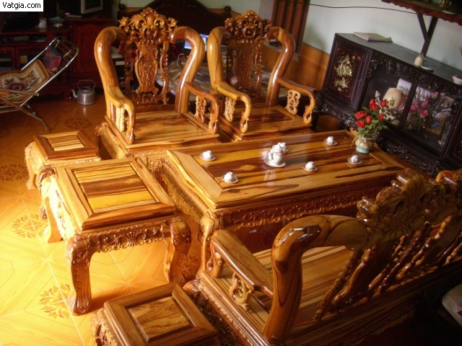
Câu 2 : Đến thăm làng cúc Bắc Hà Thanh ( Bình Định), bạn An và bạn Hòa thấy trước khi cây cúc đơm nụ, các nhà vườn thắp đèn cả đêm trong vườn.
Bạn An cho rằng: việc thắp đèn là để chống trộm.
Bạn Hòa lại có ý kiến: thắp đèn để cúc phát triển.
Theo em, ý kiến bạn nào đúng hơn? Vì sao?
(Bạn Hòa. Thắp đèn ban đêm làm tăng độ dài chiếu sáng,cây kìm hãm ra hoa, sinh trưởng chiều cao, thân thẳng ->cây thành phẩm có giá trị kinh tế cao)
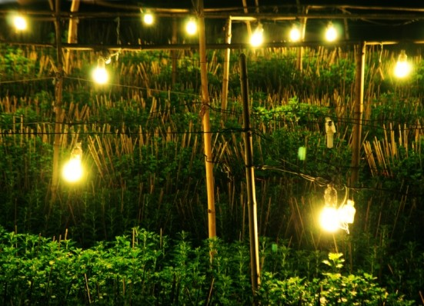
Câu 3 :Hoocmôn thực vật: là các chất hữu cơ được sản sinh ra từ cơ thể thực vật, được vận chuyển đến các bộ phận khác nhau của cây, với một lượng rất nhỏ nhưng có vai trò điều tiết hoạt động sinh trưởng, phát triển của cây. Hoocmôn thực vật có hai nhóm: Nhóm chất kích thích sinh trưởng: Auxin có tác động đến sự kéo dài, lớn lên của tế bào, gây hiện tượng hướng động,....; Gibêrelin (GA)cũng tác động đến sự kéo dài, lớn lên của tế bào, Phá trạng thái ngủ, nghỉ của hạt,… Xitôkinin có vai trò trong phân chia tế bào, Kìm hãm già hóa,…. Nhóm các chất ức chế sinh trưởng: Axit abxixic (AAB): tác động đến sự rụng lá, gây đóng khí khổng trong điều kiện khô hạn, Kích thích trạng thái ngủ, nghỉ của hạt. Êtilen tác động đến sự chín của quả.
3.1 Nêu khái niệm hoocmôn thực vật?
3.2 Phân loại và kể tên các loại hoocmôn thực vật?
3.3 Giải thích cơ chế tác động hoocmôn kích thích và ức chế sinh trưởng thực vật?
3.4 Khi nghiên cứu tương quan giữa hoocmôn kích thích và ức chế sinh trưởng, người ta nhận thấy trong hạt khô GA rất thấp, AAB cực đại. Hãy dự đoán điều gì xảy ra với hạt khi GA tăng đến cực đại, còn AAB giảm ? Vì sao?(Hạt nảy mầm vì Gibêrelin (GA)cực đại phá trạng thái ngủ, nghỉ của hạt)
3.5 Cây xoài nhà bạn Mai có 1 một số quả đã già, em hãy thiết kế giúp bạn Mai phương pháp ủ xoài chín dùng hoocmon thực vật tự nhiên? (để quả xanh và quả chín chung, ủ kín)
Câu 4 :Bạn An trồng cây đậu bắp, sau 6 tuần thu được kết quả như sau:
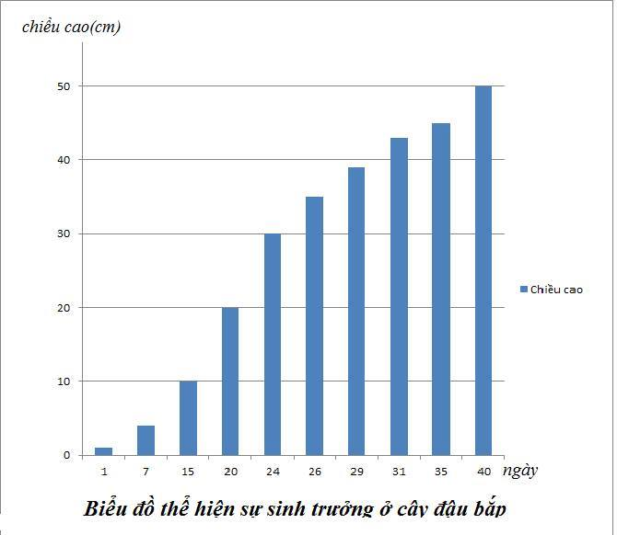
4.1. Trình bày khái niệm sinh trưởng thực vật?
4.2 Phân biệt sinh trưởng sơ cấp và sinh trưởng thứ cấp của cây theo bảng sau đây:
Tiêu chí | Sinh trưởng sơ cấp | Sinh trưởng thứ cấp
Khái niệm
Cơ chế
Đối tượng
4.3. Bạn An làm thí nghiệm với cây tràm cao 4 mét: An đóng 2 chiếc đinh vào 2 phía đối diện nhau của thân cây ở độ cao 1,0m so với mặt đất . Đến khi cây cao 8 mét, hãy dự đoán chiều cao nơi đóng đinh so với mặt đất và khỏang cách hai đinh có thay đổi không?(Chiều cao nơi đóng đinh không đổi nhưng khoảng cách 2 đinh có thay đổi do hoạt động của mô phân sinh đỉnh và mô phân sinh bên)
Câu 5 : Mô phân sinh là nhóm tế bào chưa phân hóa, duy trì được khả năng nguyên phân. Hãy phân biệt các loại mô phân sinh (mps) theo bảng sau:
Loại mps | phân bố | chức năng
Mps đỉnh
Mps bên(tầng sinh bần+tầng sinh mạch)
Mps lóng
Câu 6 :Cho các nhân tố:
1.Nhiệt độ 2.Nước 3.Đặc điểm di truyền 4.Hoocmon
5.Ánh sáng 6.Dinh dưỡng khoáng 7.Ôxi
6.1.Quá trình sinh trưởng ở thực vật chịu ảnh hưởng bởi những nhân tố nào?(Tất cả nhân tố trên)
6.2. Dự đoán điều gì xảy ra cho sinh trưởng ở thực vật nếu không được cung cấp các nguyên tố dinh dưỡng khoáng thiết yếu? (Cây sẽ còi cọc, sinh trưởng, phát triển kém)
Câu 7 : Ý nào sau đây KHÔNG đúng khi nói về ảnh hưởng của các nhân tố đến sinh trưởng thực vật?
A.Tế bào chỉ có thể sinh trưởng được trong điều kiện độ no nước của tế bào không thấp hơn 95%
B.Cây trồng mọc trong bóng tối thì sinh trưởng chậm lại so với cây ở ngoài sáng.
C.Tùy thời kì sinh trưởng của giống, của loài cây mà tốc độ sinh trưởng của cây khác nhau.
D. Nếu Nồng độ oxi giảm xuống dưới 5% thì sinh trưởng cây bị ức chế.
Đáp án: B
Câu 8 : “Cây thanh long chịu ảnh hưởng của quang chu kỳ, ra hoa trong điều kiện ngày dài, sinh trưởng và phát triển tốt ở các nơi có ánh sáng đầy đủ, thiếu ánh sáng thân cây ốm yếu, lâu cho quả. “
8.1.Nhân tố nào chi phối sự ra hoa ở cây thanh long? (ánh sáng)
8.2. Cây thanh long ra quả vào thời điểm nào trong năm? (mùa hè)
8.3. Muốn thanh long ra quả vào những thời điểm khác trong năm nên dùng biện pháp gì? Giải thích. (Thắp đèn để tăng độ dài chiếu sáng của quang chu kỳ)
Câu 9 : Liều lượng và phương pháp bón phân hoá học cho cây đậu bắp được khuyến cáo như sau: ( http://www.vietlinh.vn/trong-trot/dau-bap.asp)
Loại phân | Tổng lượng phân bón  kg nguyên chất/ha | Bón  lót (%) | Bón thúc (%)
Loại phân | Tổng lượng phân bón  kg nguyên chất/ha | Bón  lót (%) | Lần 1 | Lần 2 | Lần 3 | Lần 4 | Lần 5
Phân đạm | 120 | 0 | 20 | 20 | 20 | 20 | 20
Phân lân | 60 | 100 | 0 | 0 | 0 | 0 | 0
Phân kali | 100 | 30 | 30 | 30 | 10 | 0 | 0
- Bón thúc: chia 5 lần.
+ Lần 1: cây có 4-5 lá thật.
+ Lần 2: bắt đầu nở hoa.
+ Lần 3: thu quả đợt 1.
Sau đó, cứ cách 2 lứa hái lại bón thúc
9.1. Tính lượng phân bón từng loại khi cây có 4 lá thật cho khu vườn có diện tích 350m² .(Đạm: 0,8kg. Kali: 1,1kg)
9.2. Nếu không có phân hóa học, có thể dùng phân chuồng tươi để bón cho cây trong suốt quá trình được không? Vì sao? (Không nên, vì phân chuồng tươi khó hấp thụ, cần phải ủ cho phân hoai mới có thể bón được)
9.3. Ở lần bón thúc thứ 2, nếu nhà vườn không bón phân Kali , chỉ bón phân đạm thì điều gì xảy ra với cây đậu bắp? Vì sao? (Cây sẽ có năng suất quả kém đi)
CÁC SẢN PHẨM CỦA HỌC SINH:
- Mỗi nhóm tiến hành thực nghiệm trồng và theo dõi sự sinh trưởng phát triển ở cây đậu bắp, đồng thời tiến hành ủ chuối với etilen tự nhiên. Sau 7 tuần các nhóm hoàn thành với :
1. Bài báo cáo bằng power point thể hiện sự nghiên cứu của nhóm về sinh trưởng, phát triển minh họa qua cây đậu bắp; và hoocmon thực vật minh họa với hoocmon ức chế etilen tự nhiên dùng ủ chuối.
2. Video clip ghi lại quá trình làm việc của nhóm hoặc video clip quá trình sinh trưởng, phát triển của đậu bắp.
3. Bài báo cáo bằng word nội dung thuyết trình:
4. Sổ theo dõi chuyên đề: ghi chép lại toàn bộ quá trình thực hiện dự án và nhìn nhận lại dự án của các nhóm
5. Sơ đồ tư duy tóm tắt chuyên đề của học sinh:
